방송통신대학교 프라임칼리지 딥러닝 사례연구

중간평가 과제물 설명

작성자: 정지한 겸임교수
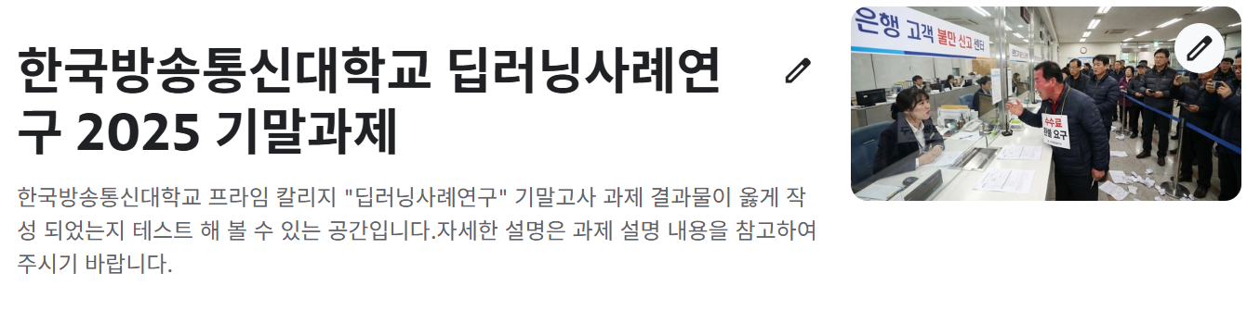
과제 설명

- 목표: 은행 고객 데이터 세트를 활용하여 고객의 은행 이탈을 예측하는 것이 본 과제의 목표입니다.

- 데이터: 데이터에는 은행을 떠났거나 계속 고객으로 있는 은행 고객에 대한 몇몇 정보가 포함되어 있습니다. 자세한 내용은 한국방송통신대학교 딥러닝사례연구 2025 기말과제 | Kaggle링크를 참조하여 주시기 바랍니다.

- 은행 고객 이탈 데이터 세트는 은행 업계에서 고객 이탈을 예측하는 데 일반적으로 사용되는 데이터 세트입니다. 여기에는 은행을 떠났거나 계속 고객으로 있는 은행 고객에 대한 정보가 포함되어 있습니다. 데이터 세트에는 다음 속성이 포함됩니다.

데이터 리스트
- Customer ID: 각 고객의 고유 식별자
- Surname: 고객의 성 혹은 이름
- Credit Score: 고객의 신용 점수를 나타내는 숫자 값
- Geography: 고객이 거주하는 국가(프랑스, 스페인 또는 독일)
- Gender: 고객의 성별(남성 또는 여성)
- Age: 고객의 나이
- Tenure: 고객이 은행에 있었던 기간(연도)
- Balance: 고객의 계좌 잔액
- NumOfProducts: 고객이 사용하는 은행 상품 수(예: 저축 계좌, 신용 카드)
- HasCrCard: 고객이 신용 카드를 가지고 있는지 여부(1 = 있음, 0 = 없음)
- IsActiveMember: 고객이 활성 회원인지 여부(1 = 있음, 0 = 없음)
- EstimatedSalary: 고객의 예상 급여
- Exited: 고객이 이탈했는지 여부(1 = 있음, 0 = 없음)

파일 리스트
- train.csv - 학습 데이터; Exited는 바이너리(0,1) 형태입니다.
- test.csv - 테스트 데이터; 목표는 Exited의 확률을 예측하는 것입니다.
- sample_submission.csv - 샘플 제출 파일

3)) 베이스코드 설명
- 시험자료로 제공되는 basecode.ipynb 파일에 대한 설명입니다.
- 베이스코드는 xgboost 머신러닝 알고리즘(XGBoost Documentation — xgboost 3.1.1 documentation )을 활용하여 고객 이탈을 예측하는 형태로 간단하게 작성되어 있습니다.

과제 제출을 위한 프로세스
  - https://www.kaggle.com/t/690688fd13414219acde594424d6d1c5 에 방문하여 대회 참가를 신청합니다.
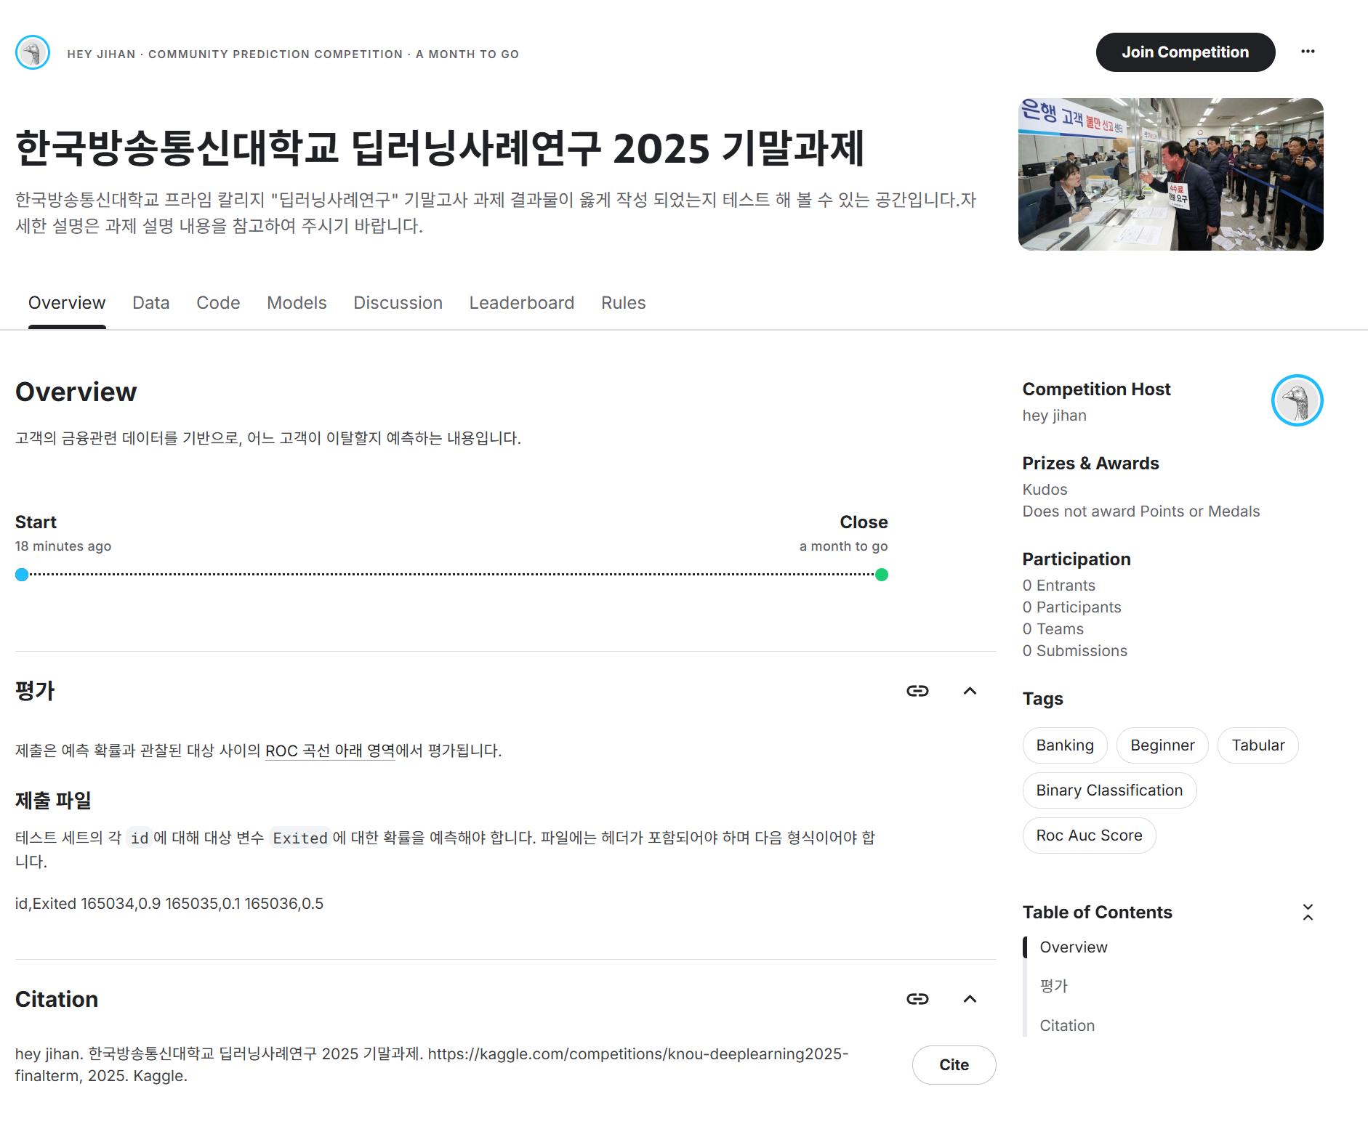

  - 코드 탭(https://www.kaggle.com/competitions/knou-deeplearning2025-finalterm/code )에서 “New Notebook” 버튼을 클릭합니다.
  - 노트북이 새로 켜지면, 왼쪽 상단 “File” 버튼 클릭 및 Import Notebook을 클릭하여 제공된 basecode.ipynb 파일을 추가합니다.

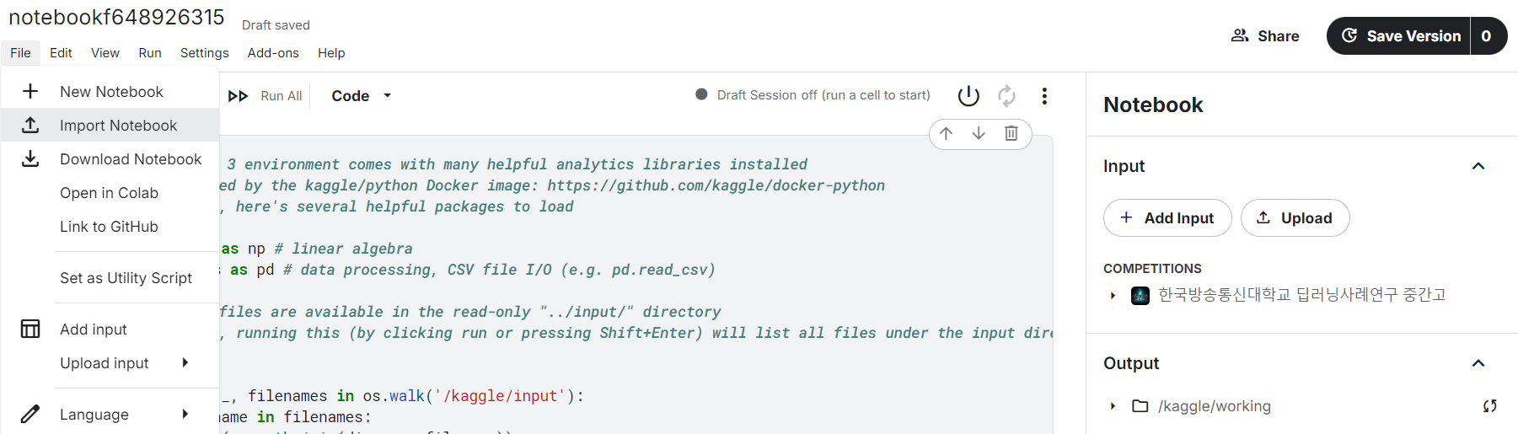

  - 왼쪽 상단의 “Save Version” 버튼을 클릭하고 나오는 사이드 패널에서 “save” 버튼을 클릭합니다.
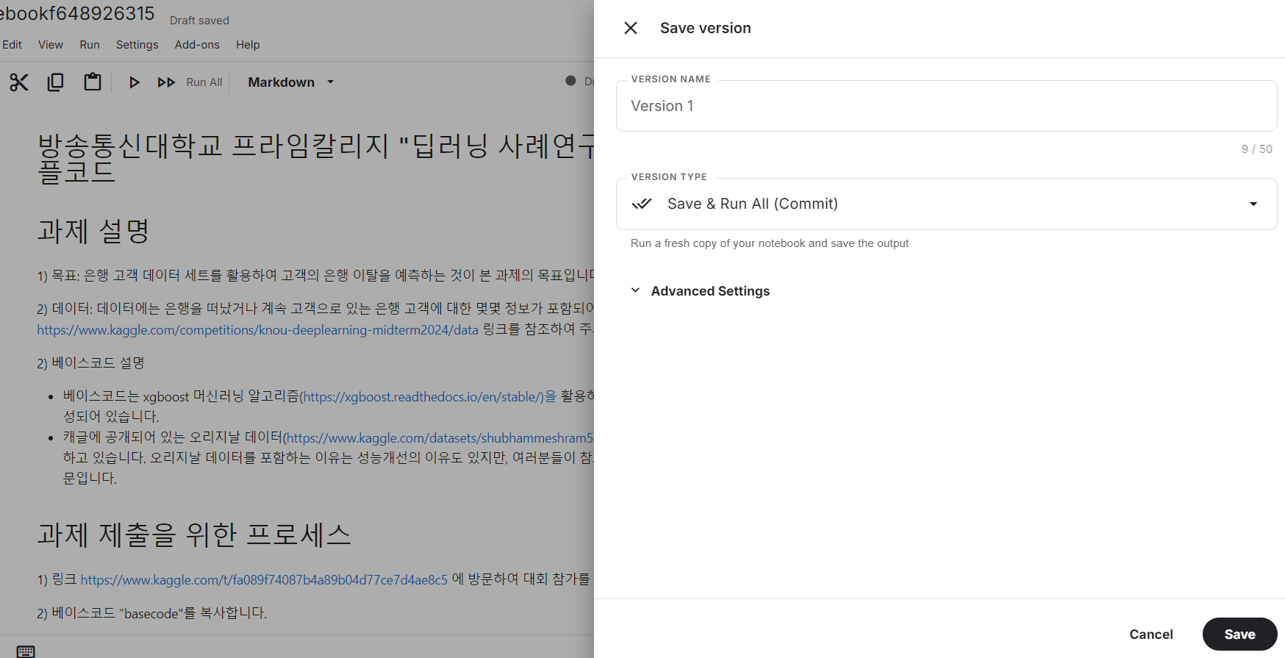
  - 왼쪽 하단 창에서 코드가 동작하며, 코드가 정상 완료되었을 경우 캡쳐와 같이 “Successful” 문구를 확인할 수 있습니다. 이 문구를 클릭합니다.

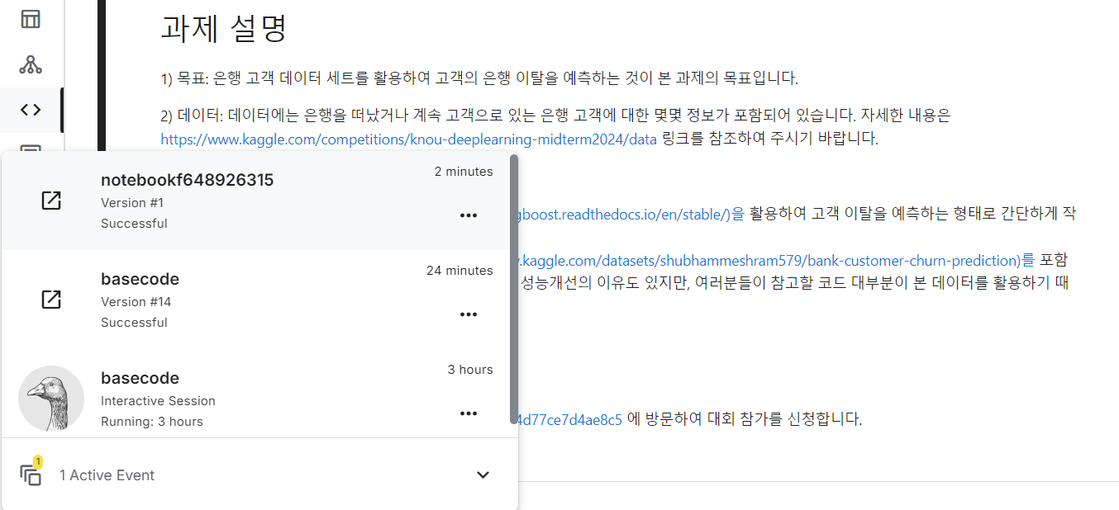

  - 문구를 클릭하면 동작 완료된 코드의 입력, 출력 및 로그 데이터를 확인할 수 있습니다. 여기서 오른쪽 상단 점3개 버튼(edit 버튼 오른쪽)을 클릭하고, 나온 메뉴에서 “Submit to Competition”를 클릭합니다.
  - 표시되는 사이드 패널 오른쪽 하단의 “Submit” 버튼을 클릭합니다.
  - 아래와 같이 약 20초 안에 정확도가 나오는 것을 확인할 수 있습니다. 여기까지가 제공되는 코드를 기반으로 캐글에서 정확도를 확인하는 기본 프로세스입니다.
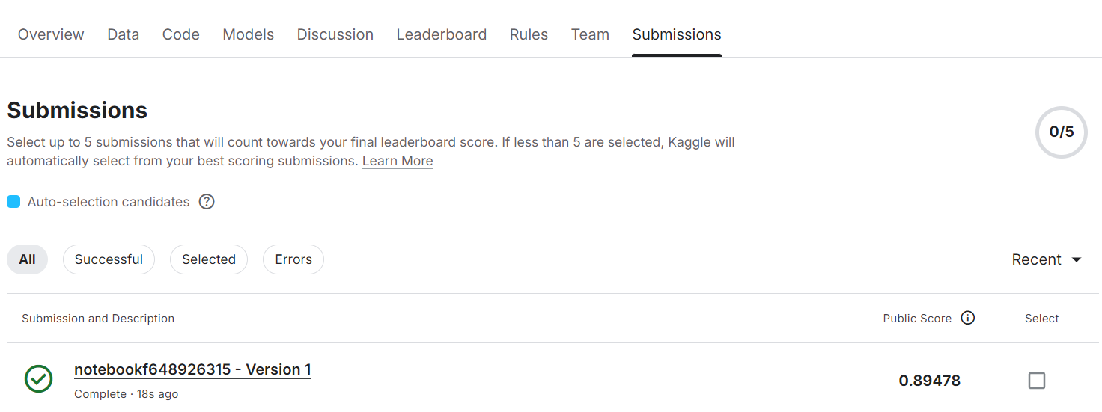

- 알고리즘 추가 및 성능 개선을 위한 코드를 작성합니다.
- 코드 작성 완료 후, 모델학습 및 예측이 성공적으로 완료되었으면 노트북 기반(csv가 아닌) 제출을 통해 현재 코드에서 변경없이 0.89 이상의 정확도가 나왔다면 코드 제출까지 문제가 없음을 확인할 수 있습니다.

- 완성된 코드를 pdf로 변환 후 제출하면 완료입니다.

과제 평가 기준
1) 과제 결과물(pdf 파일) 은 평가자 입장에서 전체 복사 후 캐글 내 노트북에 붙여 넣었을 때 에러 없이 동작할 수 있도록 사전 테스트를 진행하고 제출하여 주시기 바랍니다. 코드가 에러가 날 시 이유불문 0점 처리임을 알려 드립니다

2) 아래 명시된 점수는 최대 점수를 고려하여 100점이며 동작하지 않는(에러가 나는) 과제는 0점처리입니다.

3) 과제 점수는 아래와 같은 항목에 따라 0점부터 가산되는 방식이며 총점 100점이 넘는 경우 100점으로 계산됩니다.

- 정확도 향상: 코드 내용과 관계없이 0.92 이상의 정확도가 나올 경우 40점 가산

- 데이터 전처리 코드 추가: 데이터 항목의 'Surname','Geography','Gender'를 제거하지 않고 변환하여 사용할 경우 10점 가산

- 데이터 시각화 코드 추가: 그래프 형태의 시각화 코드 추가될 경우 종류에 상관없이 10점 가산

- 알고리즘 추가: xgboost 외 lightgbm, catboost 알고리즘 등 추가 시(알고리즘 종류 상관없음) 알고리즘 당 20점 가산. 추가 알고리즘 또한 단일 코드 내에 존재해야 하며(각각의 파일로 제출 불가), 각 알고리즘의 정확도는 0.85 이상의 정확도를 나타내야 합니다)

